警示
- 实验心得体会如有雷同，雷同各方当次实验心得体会成绩均以0分计。
- 在规定时间内未上交实验报告的，不得以其他方式补交，当次心得体会成绩按0分计。
- 报告文件以PDF文件格式提交。
本报告主要描述学生在实验中承担的工作、遇到的困难以及解决的方法、体会与总结等。

院系 |  | 班 级
学号 | 22336057 |  | 实验名称：端口镜像
学生 | 丁晓琪

- 本人承担的工作
- 主要完成实验6-6的交换机配置
- 参与完成实验6-7的交换机配置和主机B的相关操作
- 遇到的困难及解决方法
- 问题：在实验6-6的实验思考中，需要在主机C上捕获主机A发出的数据包，将配置时选项选择为TX，但是接收到的是主机A接收的数据包。
解决：书上表述TX为输出数据流，即为从源端口发送出去，其数据副本发送到监控端口的数据流。根据查询锐捷官网解释，TX的数据流是从源端口发送出去，而不是从源端口下联主机发送出去。从源端口下联主机A发送出去的数据，对于源端口而言是接收到的数据包，应该将选项调整为RX
  - TX：只能捕获到主机B发送的主机A ping 主机B的回应
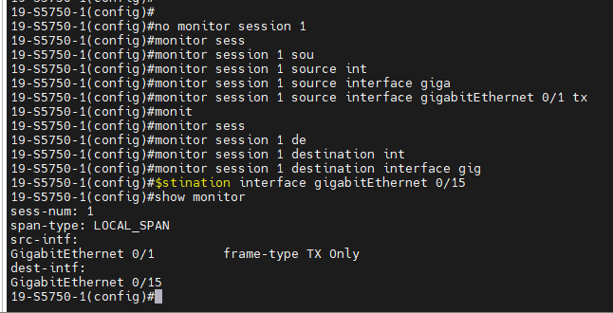
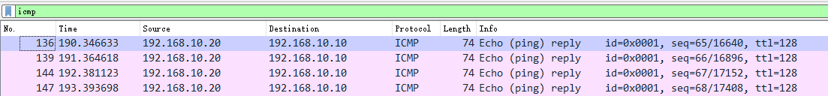
  - RX：只能捕获到主机A发送的数据包
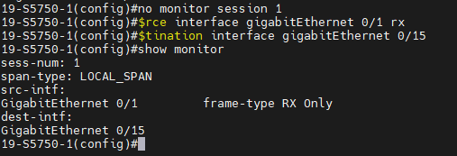
- 问题：配置实验6-7交换机时，发现教程上的配置远程端口镜像方式并不适用
解决：通过网上查询找到了配置远程端口镜像的正确方法，与教程不同，交换机A没有远程反射端口配置，而是将和中间交换机相连的trunk端口设置为远程端口镜像在交换机A上的目的端口
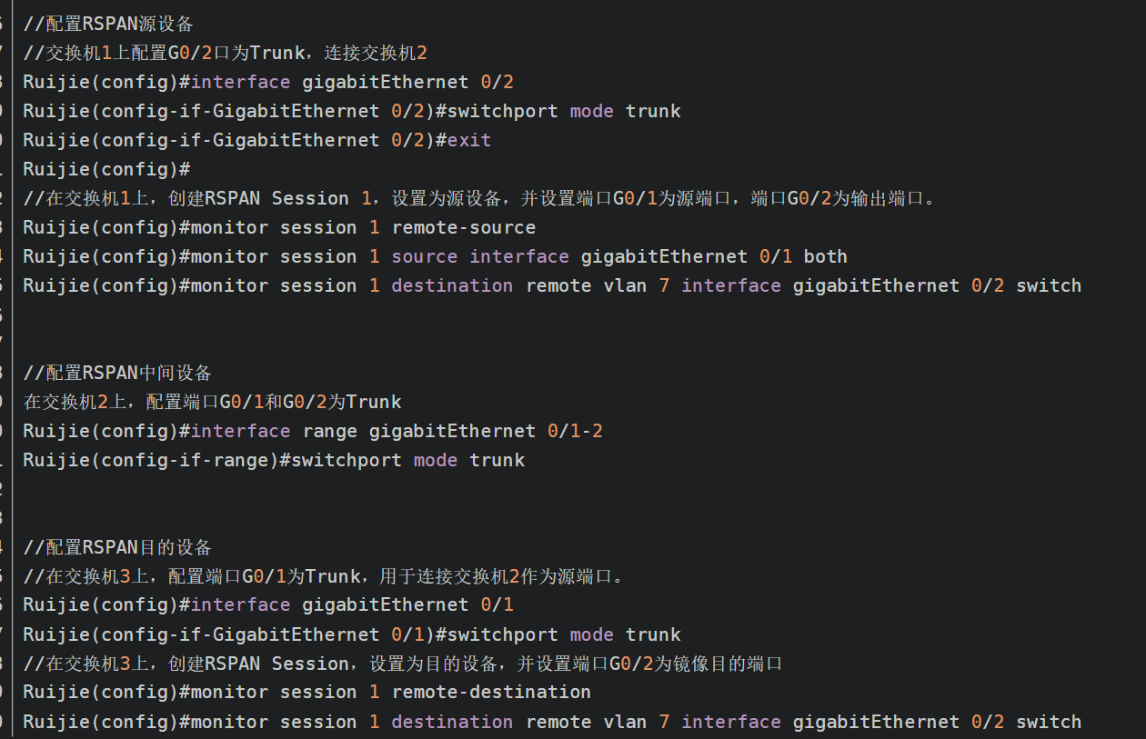
- 体会与总结
- SPAN：
SPAN概念： | 将交换机的镜像源端口的报文复制给镜像目的端口(监控端口)
分类： | - SPAN：源和目的端口都在同一台交换机  - RSPAN：目的和源端口不在同一台交换机  - VSPAN：为VALN制作镜像到一个目的端口
端口镜像会话 | 目的端口和源端口的组合  查看命令：
SPAN会话组成 | - 接收帧：源端口接收到的帧复制一份到目的端口 RX  - 发送帧：从源端口发送的帧复制一份到目的端口 TX  - 双向帧：包括接收帧和发送帧（默认）both    - 源端口：  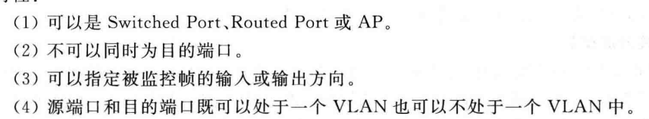  - 目的端口：可以是任何类型的端口
SPAN配置命令 | 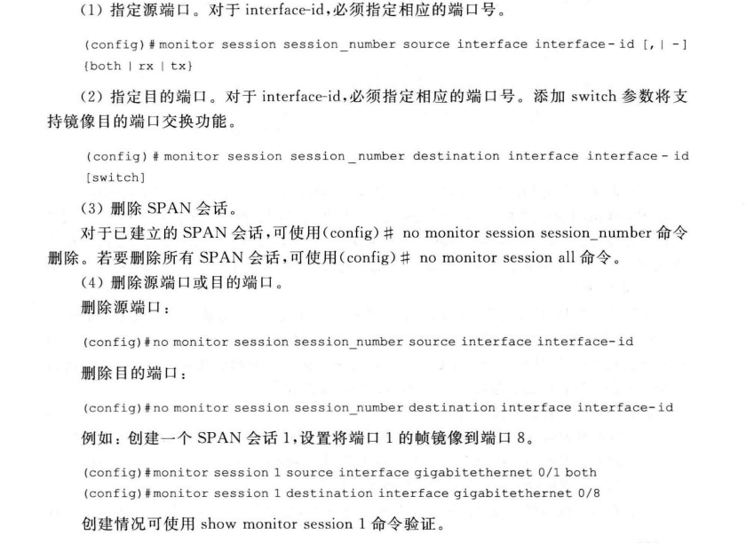
- RSPAN：

远程端口镜像RSPAN | 突破被镜像端口和镜像端口要在同一台设备上的限制
典型拓扑 | 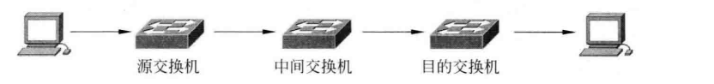  检测设备连接目的交换机  - 源交换机：源端口-->反射端口(没有正常的转发功能，用没插线的down的端口)->输出端口（将镜像报文发送到中间交换机或者目的交换机）  - 中间交换机：原交换机-->trunk 中间交换机 trunk--->目的交换机  - 目的交换机：源端口（接收远程镜像报文）--->镜像目的端口  - Remote VLAN：只传输镜像报文，不能用来转发
配置 | - 源交换机：  配置remote Vlan：  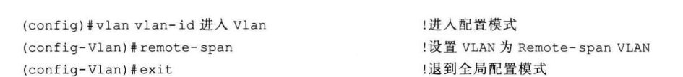  配置镜像源端口：  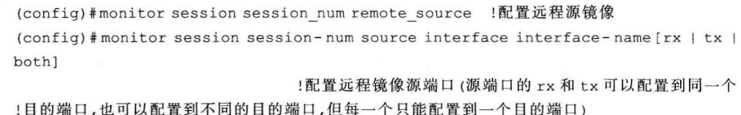  配置trunk端口和源交换机上的远程端口镜像目的端口：  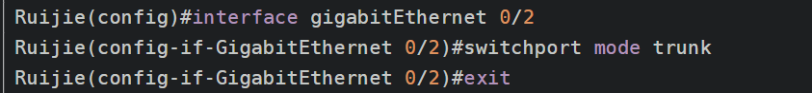  - 中间设备：设置trunk口，和设置remote vlan  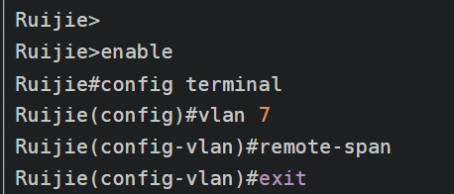  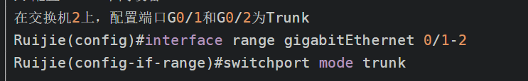  - 目的交换机：  配置remote vlan：  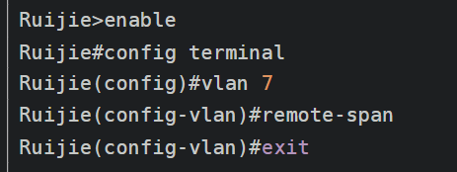  设置trunk端口和设置远程端口镜像的目的端口：  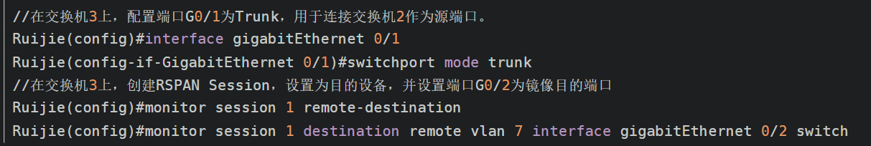

【交报告】
上传报告：助教
说明:上传文件名：小组号_学号_姓名_XX实验.pdf

